该文章由微信公众号文章搜索助手导出，点我免费下载
还在买巴黎世家？NO！我只想给你推荐这8款国产包
原创 洪洪 洪胖胖

2018-04-28


最近，微博上有一个热门话题：
#抵制巴黎世家歧视华人#

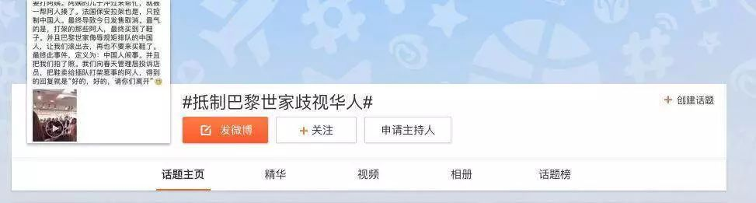
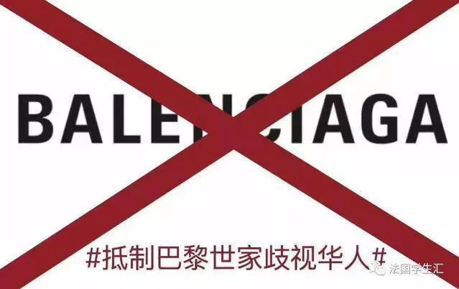

事情是这样的：

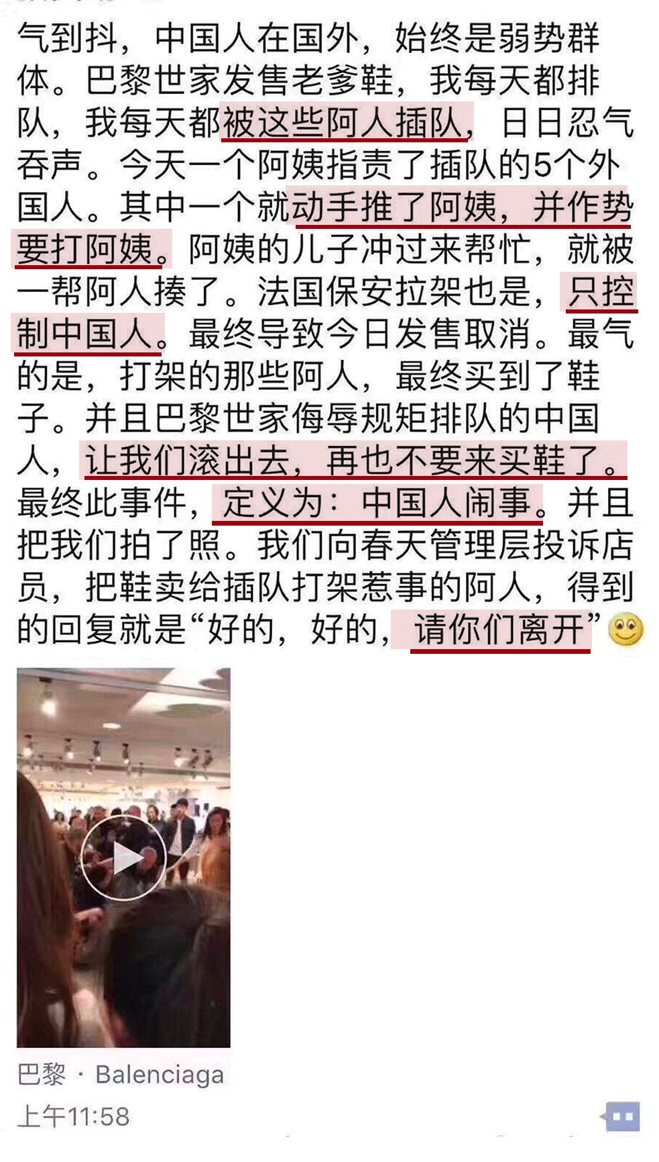

现场一片混乱：

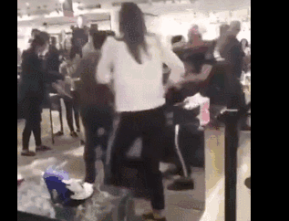

让人最生气的是：
首先，保安来了，拉偏架，
让中国人被打得更厉害！
其次，巴黎世家让插队的人买到鞋，
但是让中国人“滚出去”！
最后，百货公司接到投诉，
却定义为：中国人闹事！

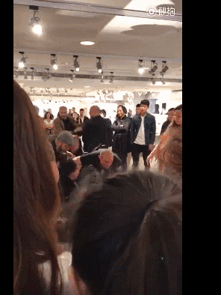

这件事情看下来，
让人觉得挺心寒的。
即使，中国人现在
已经成为国外大牌的消费主力，
但连最基础的尊重都没有得到。

这个时候会特别希望，
我们的国产品牌也能越做越强，
被越来越多的人知道，
有一天，也会被大家排着队来购买。

之前，大家一直让我推荐包包。
我在挑选包包的时候，
发现了国内其实有很好的原创品牌，
它们虽然名气不大，很小众，
但是新颖的设计感和创意都很让人惊喜。

今天我们来看看这些
国产原创的小众品牌包吧！
它们很适合夏天背，
并且性价比还很高哦，
几乎不超过一千块！

洪洪小提示

声明声明，以下单品推荐不涉及广告。
是我自己买了觉得好，想分享给大家的～

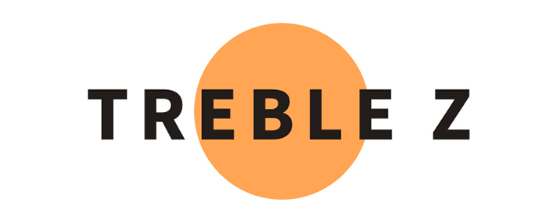

TREBLE Z是2010年在厦门成立的原创品牌。
我觉得它的风格是实用型的文艺感。
除了注重包包的设计感，
同时也很注重实用性。
你设想一下，它就像超会做饭的文艺男，
很生活，很实用有木有！

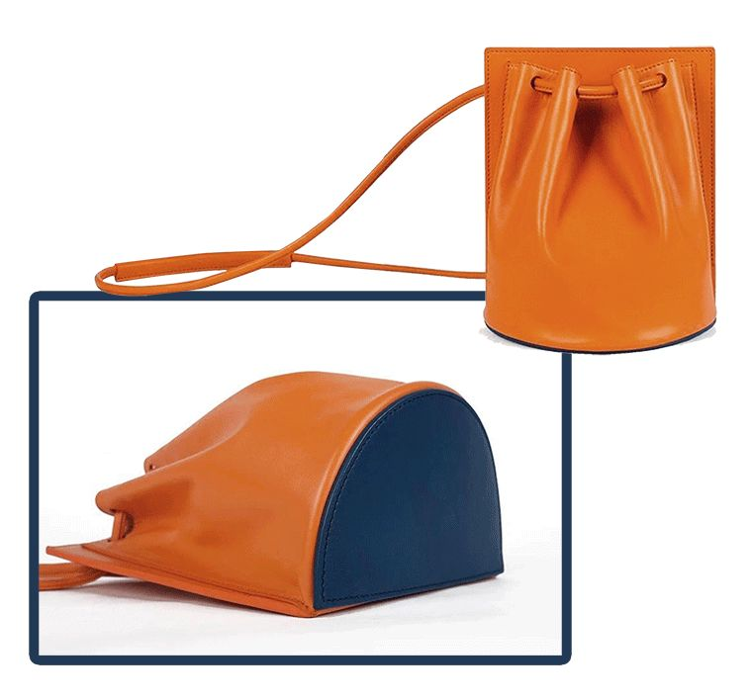

品牌：TREBLE Z
价格：683.1元
链接：￥RFP20H6uiP6￥
（复制整个链接，然后打开手机淘宝APP）

我很喜欢它的DOUBLE系列，
这个包包很特别，它是一个半圆。
感觉就是一个圆桶包被切了一半，哈哈。
橙红色的包身，
底部还做了蓝色的拼色。
不经意露出包底时，路人会被惊艳到哦。
它的皮子很软，但不是纯牛皮，
介绍说是经过加工的皮革。

它特别有创意的一点是——有四种背法！
很好玩有木有！

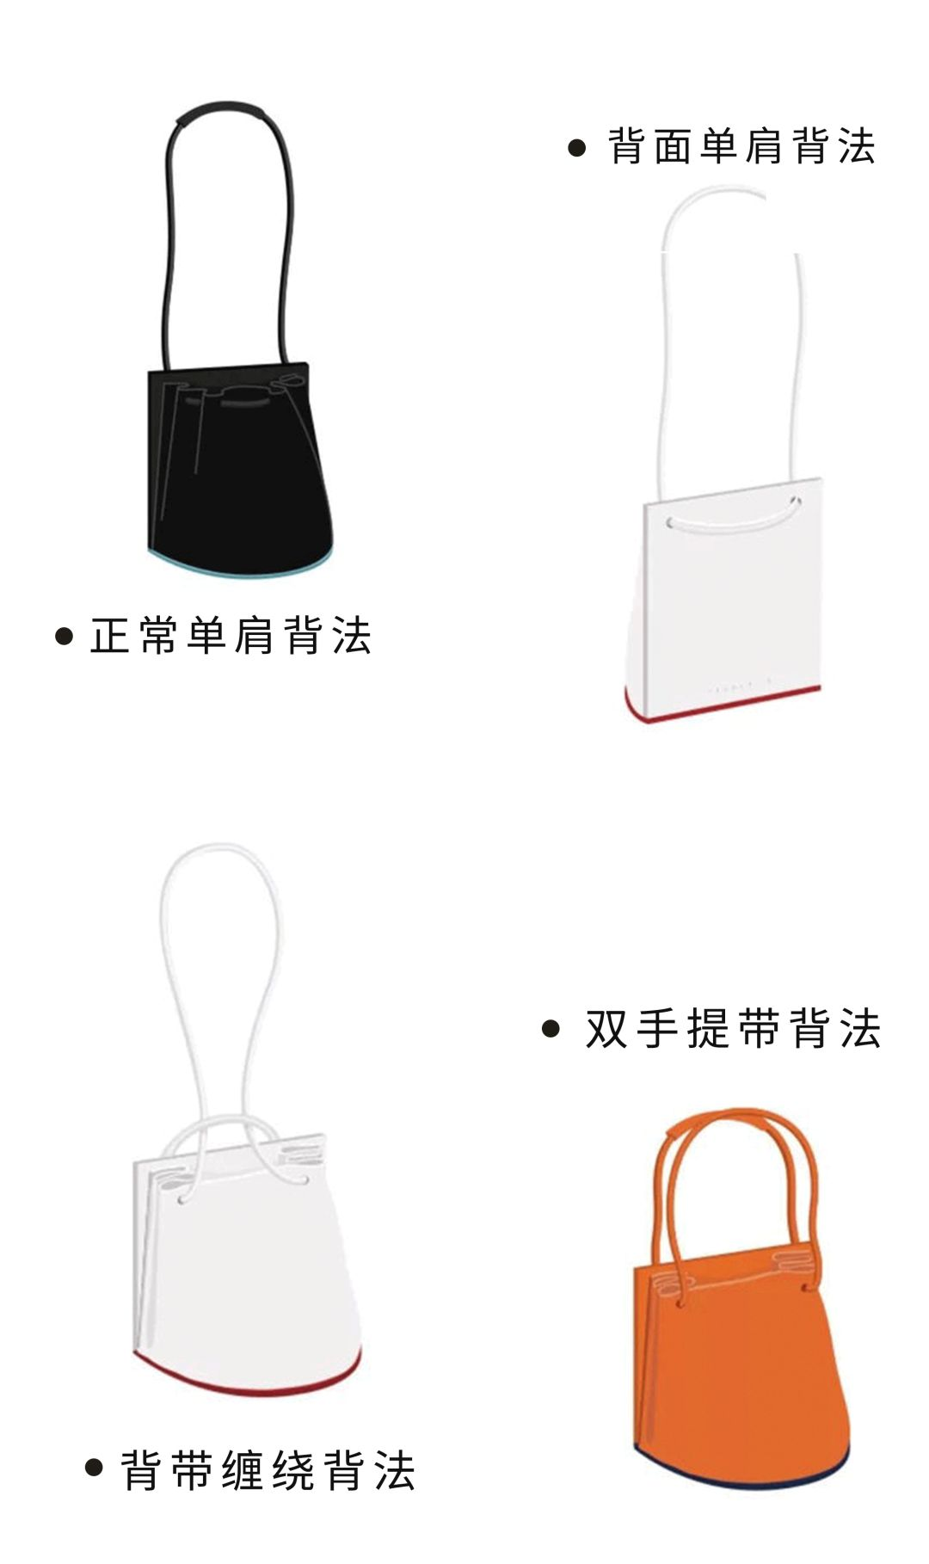

包包的橙红色特别适合夏天，
随便一件T恤+牛仔裤就能很加分哦！

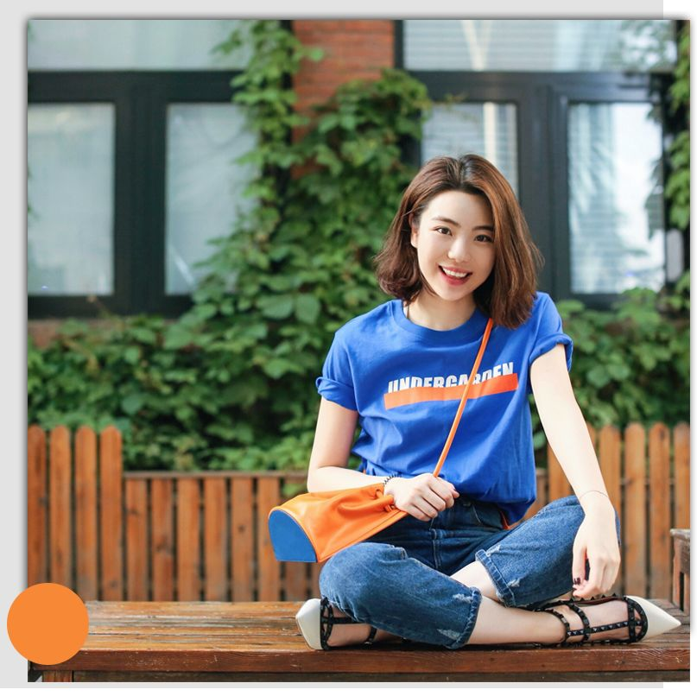
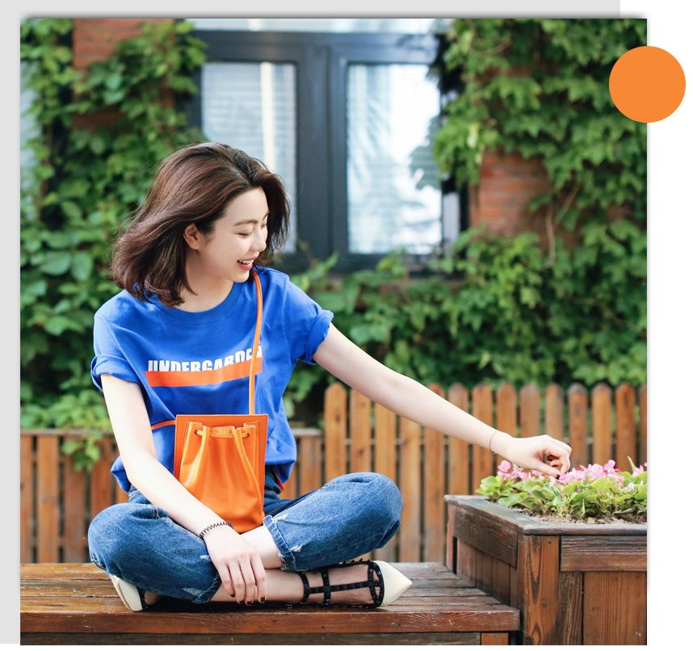

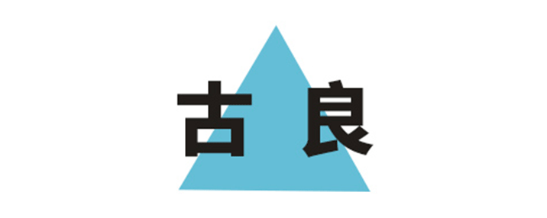

古良原创包袋设计是一个杭州的品牌，
名字取自“姑娘”二字，
它是一对情侣共同经营的品牌。
所以啊，我觉得它家的包包，
真的满满都是恋爱少女的浪漫感！
各种马卡龙色，小毛球，千纸鹤……
身为母胎单身的我……
真是买个包都要被喂狗粮……
也是过分了！

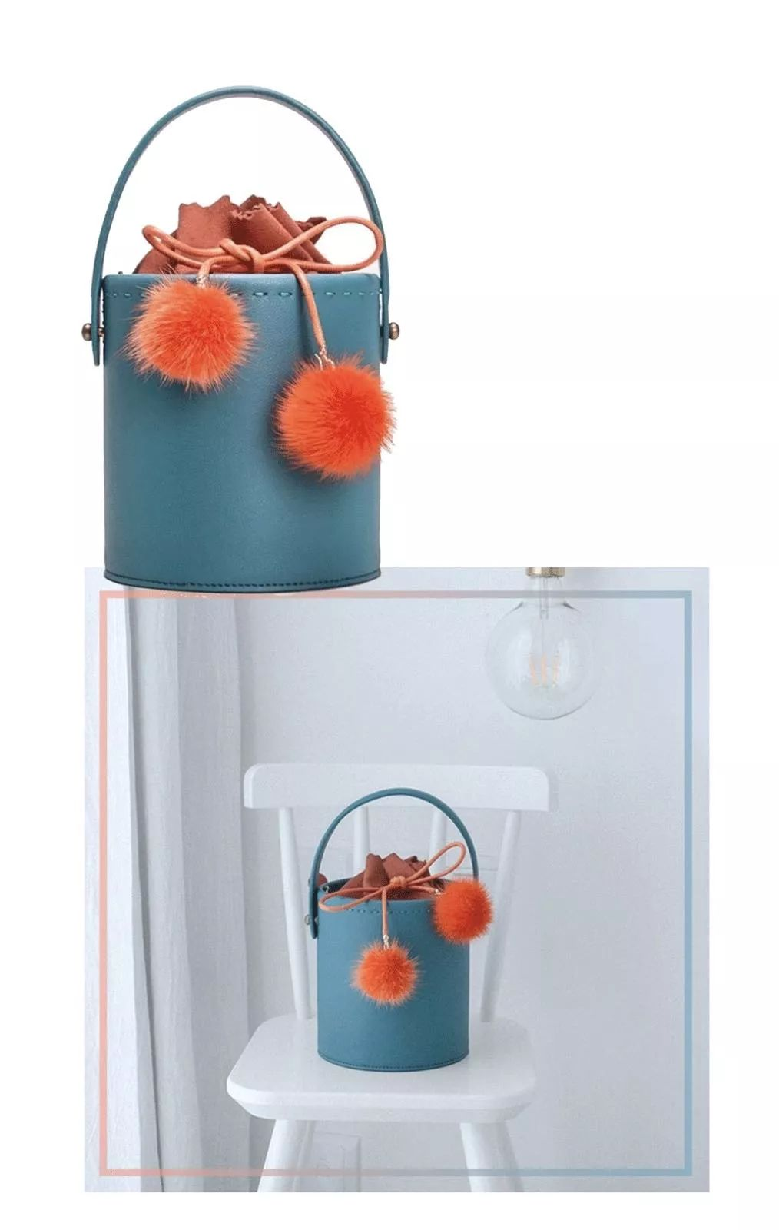

品牌：WARMSTUDIO古良吉吉
价格：540-580元
单品链接：￥8xXN0HU5Fp3￥
（复制整个链接，然后打开手机淘宝APP）

一开始，我是被这两个小球球骚动了内心。
收到以后，觉得这个包的撞色真的太好看了！
复古蓝＋橙色，
自带文艺的复古感。
这个颜色会比马卡龙色系
更适合我这种钢铁直女。

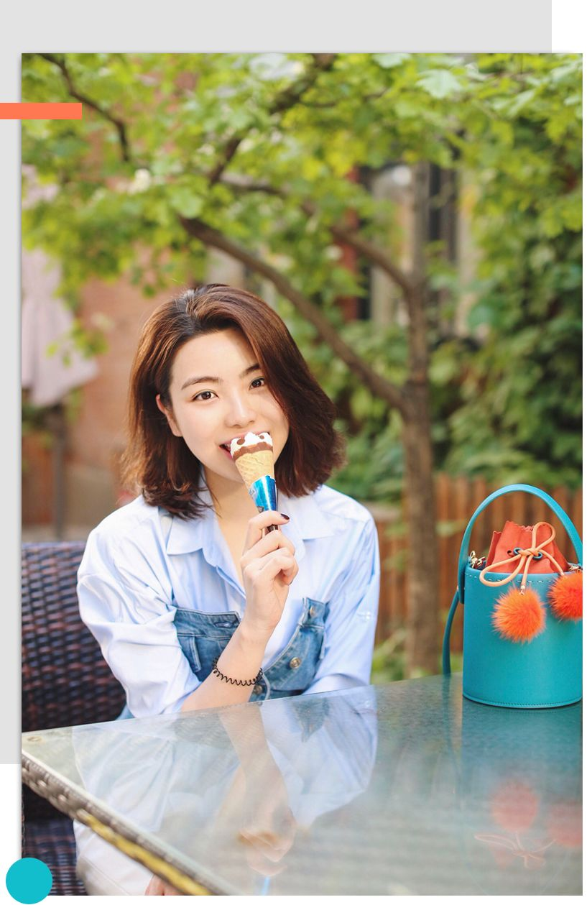

但包包小水桶的设计本身自带萌感，
所以背上它的我，
也觉得自己萌萌哒～

这个小盒子包，
是我在吉良家新看上的一个款。
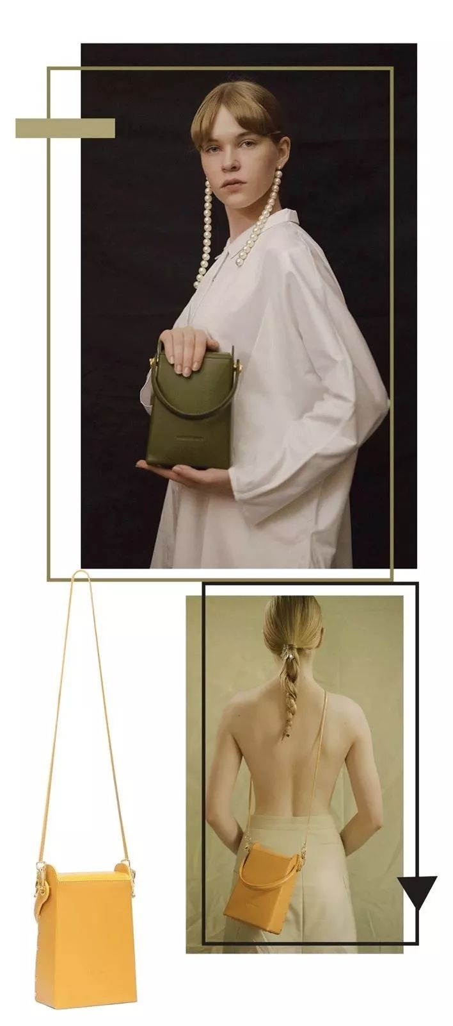

品牌：WARMSTUDIO古良吉吉
价格：389-448元
单品链接：￥0FRN0HU3gEi￥
（复制整个链接，然后打开手机淘宝APP）

姜黄色和草绿色都很适合夏天。
东西不多的时候刚好可以用，
很适合凹造型，
复古又精致。
喜欢小包的小伙伴可以考虑一下。

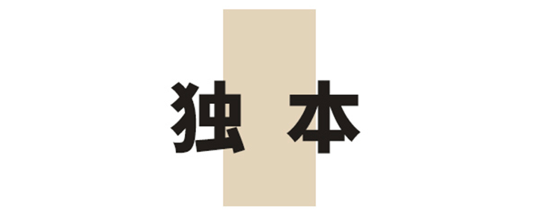

这个国产牌子最近好像挺火的，
之前很多时尚博主都推荐过。
独本的品牌创始人是一个酷女生，
所以，包包完全就是她的化身。
这个牌子最擅长的是，
把金属和皮革做混搭，
总能搭出又酷又时尚的感觉。

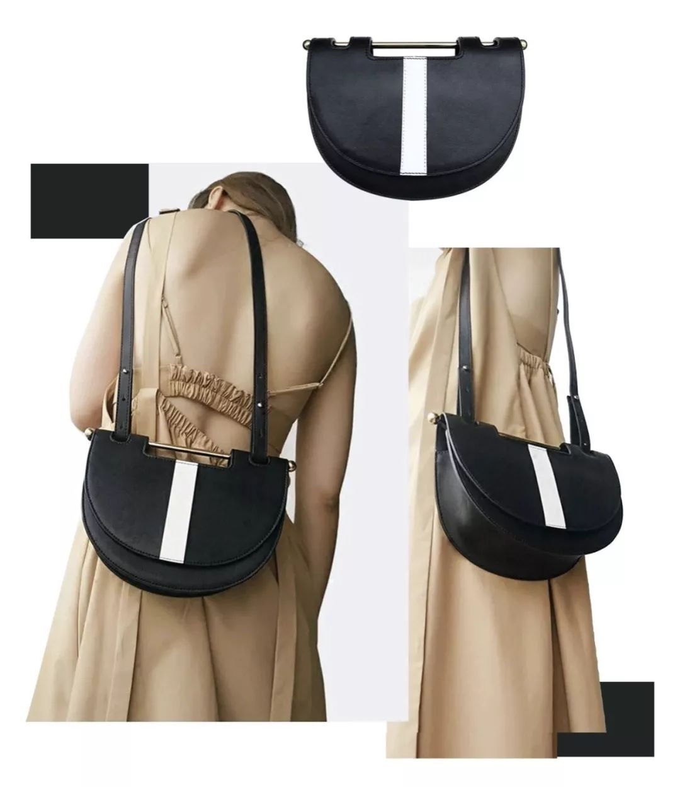

品牌：独本DUMBEM
价格：890元（优惠券可以减50）
品牌链接：￥b0rI0HUcQPv￥
（复制整个链接，然后打开手机淘宝APP）

我最近入手了这款包，
它可以两用，
我喜欢把拆掉肩带以后，
变成半圆的手拎包来用，
而且把手是一根金属条，
拎着特别酷。

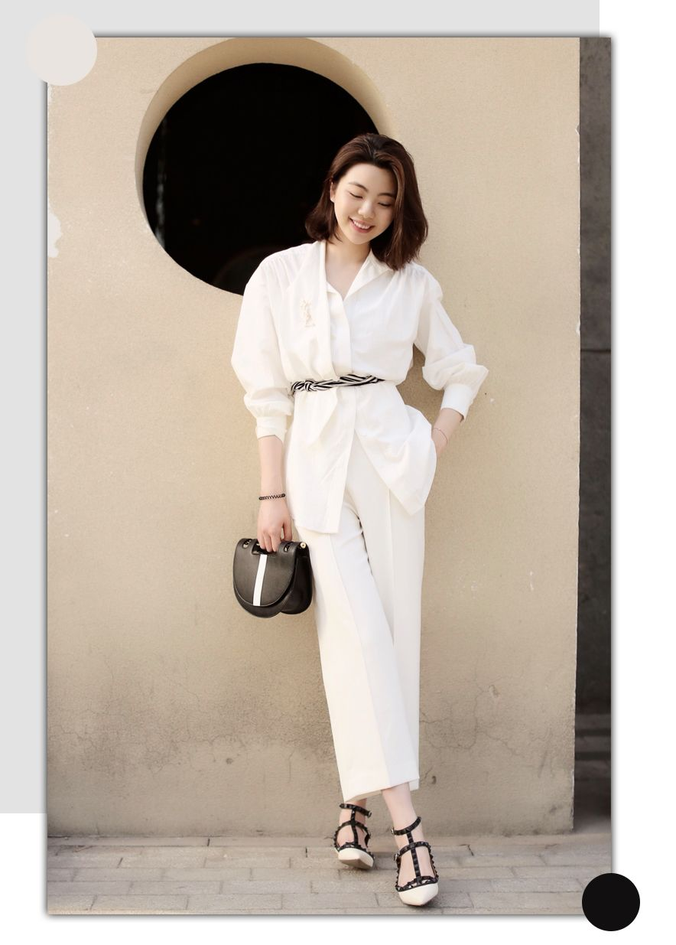
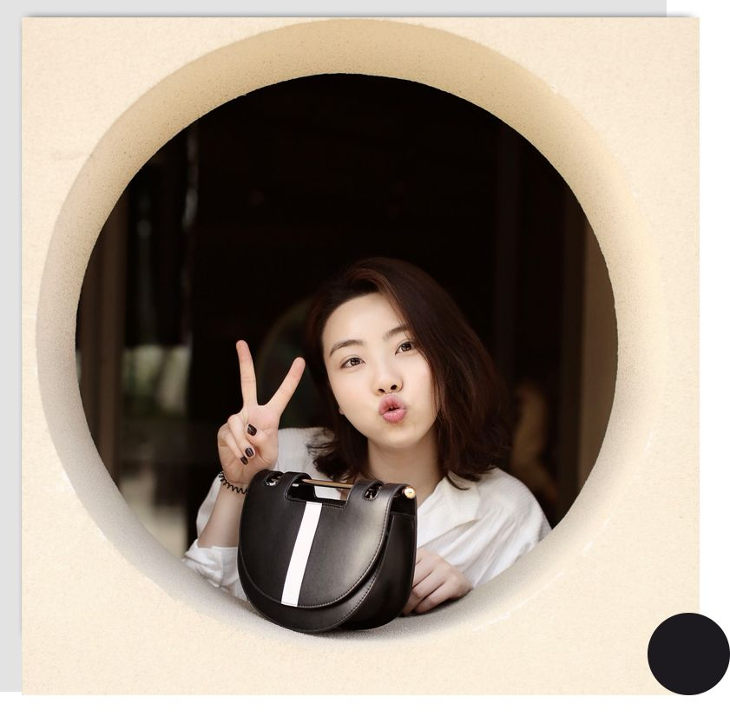

它家应该有和明星有合作，
之前有款包是杨幂同款，
而这款是戚薇在《北京女子图鉴》里背过。

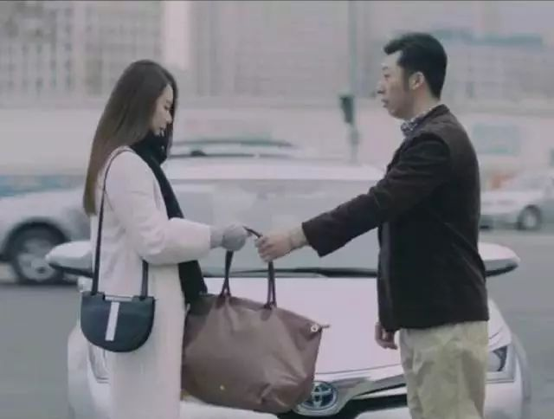

其实这个牌子被大家关注到，
是因为这款小恶魔包。
所以，必须介绍一下独本家这个热门款。

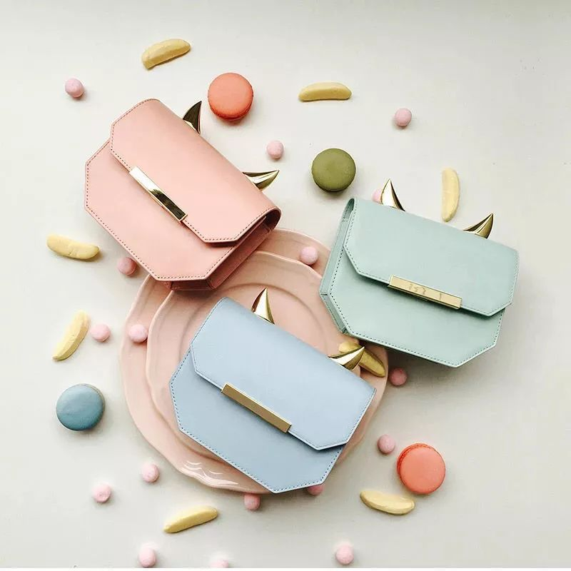
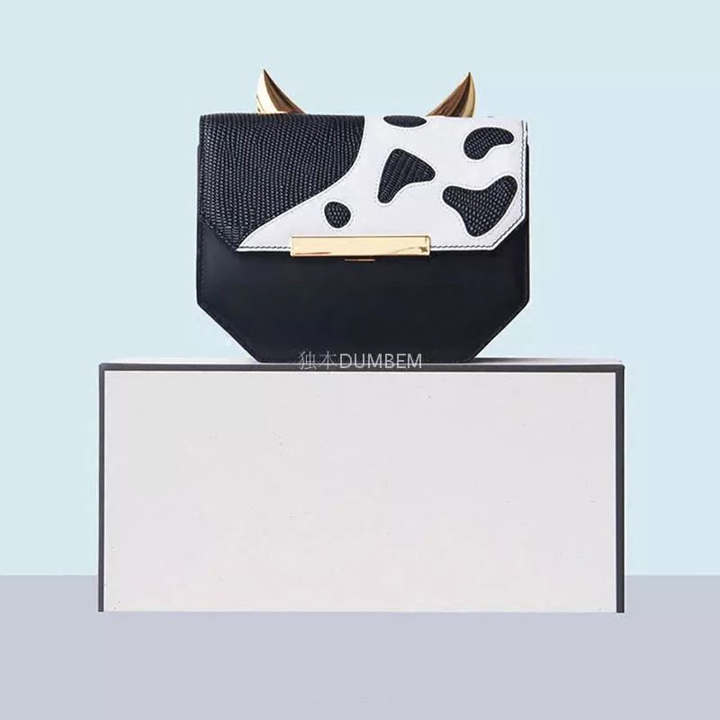

品牌：独本DUMBEM
价格：998-1180元
链接：￥2MkR0Hjga7W￥
（复制整个链接，然后打开手机淘宝APP）

￥3nTZ0Hjg67p￥
（复制整个链接，然后打开手机淘宝APP）

这算是原创包里造型最有辨识度的一款了。
有两个小金属角的造型特别吸睛，
背着一个金角大王走在街上，
超级有回头率！
马卡龙色适合春夏，
黑白拼色比较百搭，
小伙伴们可以选一下~

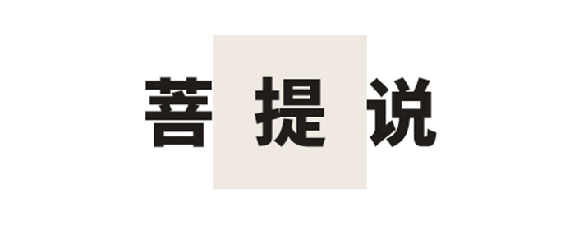

菩提说FOSTYLE成立于2012年10月，
两位创始人说，
这是他们理解禅意美学的一种诠释方式。
品牌设计的关键词是：
极简、中性、实用主义
简单点说，就是高级的性冷淡风。
logo上有一句话，
“菩提说：活在当下”
虽然很佛系，
但每次逛它家，都让我莫名地静下心来。

我觉得它家好看的是双肩包，
准备买双肩包的小伙伴可以看过来了！

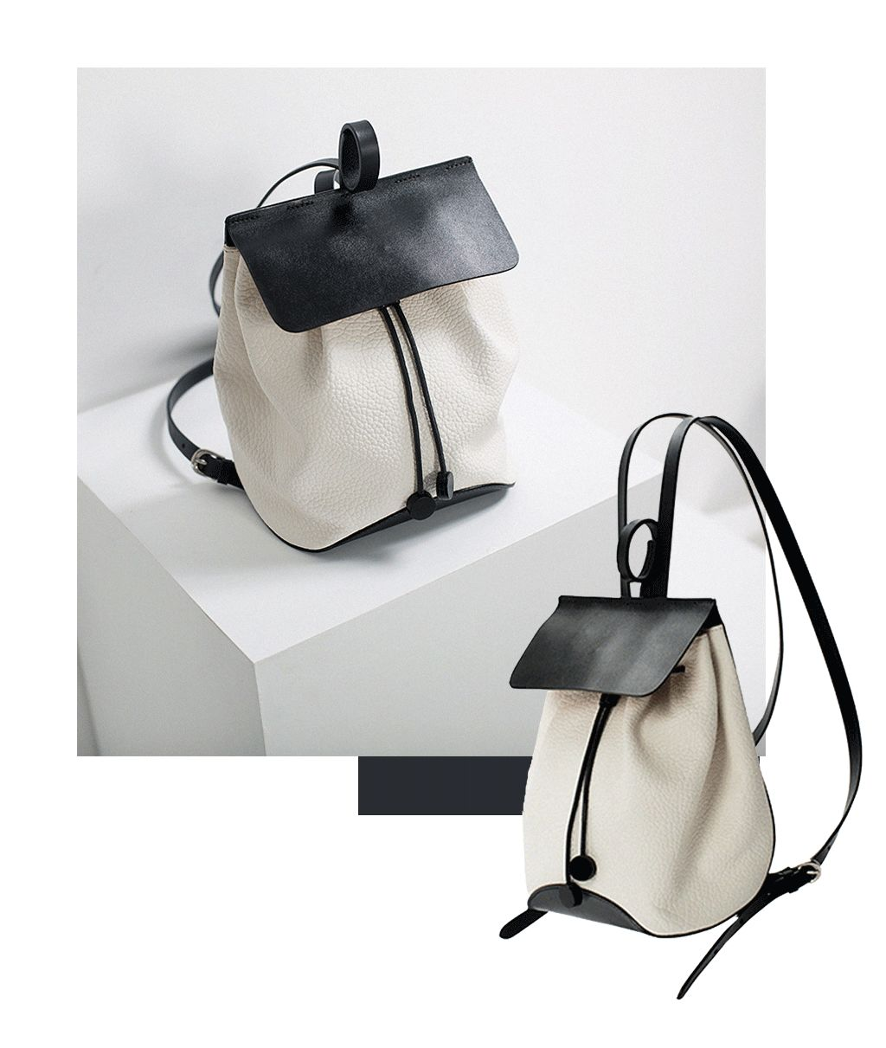

品牌：菩提说
价格：980元
链接:￥C1uD0Hj5cNM￥
（复制整个链接，然后打开手机淘宝APP）

这个黑白拼色的牛皮双肩包，
也是充满着太极般的禅意美学。
设计上没有多余的东西，
典型就是他家的包包“慢热却耐看型”
不张扬不浮夸却走心的感觉。

就是白色牛皮会有点爱脏，
特别毛糙的小伙伴就不要买黑白拼色了，
这款还有全黑色的，可以看看。

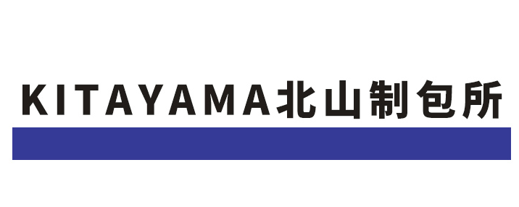

这个品牌名看起来很日本，
但是是地道的国产品牌。
品牌设计师在杭州上的学，
特别喜欢杭州的北山路，
所以包包工作室就叫做北山制包所。

它是一个手工制作品牌，
拥有独立的包具设计工作室和手工作坊。
还入选过伦敦，柏林还有东京的时装周呢！

它家的风格可以统称为：
极简的几何款
比如像这样的——

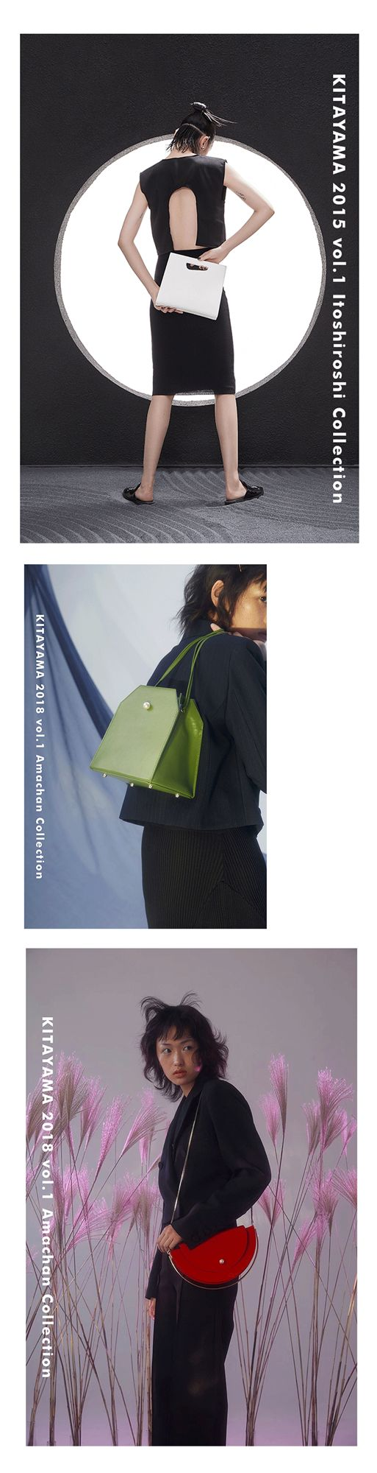

品牌：北山制包所
价格：599-689元
店铺链接：￥lcJ50HjyGnp￥
（复制整个链接，然后打开手机淘宝APP）

喜欢这个风格的小伙伴可以挑挑看。
它家比较牛逼的好像就是用料，
意大利进口的植鞣皮，
日本的YKK五金拉链等等……
这个价格也算性价比挺高的~

我最近发现了，
它家有这款搞怪一点的几何款，
挺好玩的，
打开很像一个张开嘴巴的小怪兽。

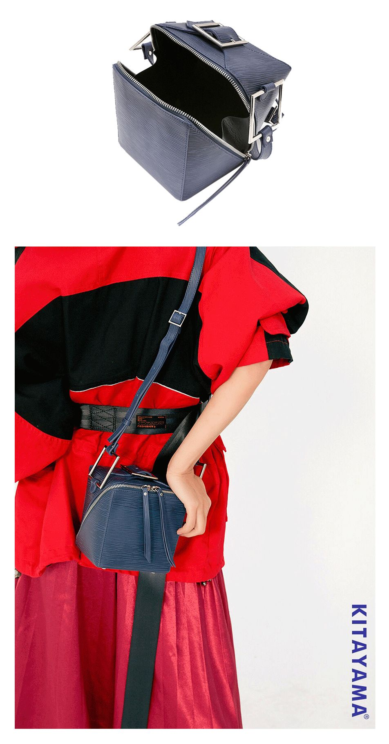

品牌：Kitayama studio 北山制包所
价格：699元
链接：￥JQQv0HjE40C￥
（复制整个链接，然后打开手机淘宝APP）

这款的皮革处理方式是压纹牛皮，
很特别，也很耐磨。
LV有一个系列都是这种压纹牛皮，
还卖很贵！
深蓝色包包+白色T恤，
组合起来就是夏天的海军风哦。
不过目测应该装不了太多东西，
只能当随身小包。

/
今天推荐了那么多包包，
大家有喜欢的吗？

现在很多国产原创品牌处在起步阶段，
依然有很多问题，
某些牌子的包特别喜欢仿大牌的款；
某些牌子的包质量和价格不成正比；
整体还有很大的进步空间。

如上文所说，
我们非常愿意支持国产原创品牌，
也真心地祝愿，
我们的国产原创品牌能越做越强！



